Fişa de lucru nr. 5
Microsoft Office EXCEL - Utilizarea formulelor şi a funcţiilor

- Creaţi o agendă de lucru nouă.
- Setaţi prima foaie de calcul a agendei de lucru astfel: format A4, margini: sus 1.98 cm, jos 1.79 cm, stânga 1.85 cm, dreapta 1.63 cm, antet 0.99 cm, subsol 0.83 cm, orientare verticală, centrată vertical.
- Realizaţi un antet care să conţină: aliniat stânga SIMULARE, centrat CAPACITATE, în dreapta numărul paginii.
- Realizaţi un subsol care să conţină: în stânga Clasa VIII A, centrat Şcoala „Nicolae Iorga”, în dreapta data şi ora curentă.
- În prima foaie de calcul să se realizeze sub formă de tabel în Excel rezultatele obţinute de elevii unei clase la simularea examenului pentru capacitate:
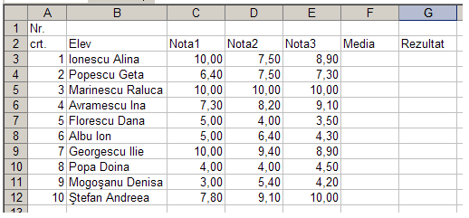
    - introduceţi încă 20 de înregistrări;
    - alinierea datelor: centrat orizontal şi vertical;
    - se va utiliza fontul Arial Tur, dimensiune 12.5, culoare albastru;
    - aplicaţi tabelului un chenar de culoare verde, stilul liniei groasă, pentru partea exterioară iar pentru partea interioară de culoare mov, stilul liniei dublă;
    - fundalul tabelului va avea culoarea gri;
    - să se calculeze media pentru fiecare elev;
    - pentru mediile aflate între 7 şi 9 aplicaţi un format condiţional astfel încât valorile care respectă condiţia să fie înscrise într-un chenar pentru care se va folosi linie continuă de culoare roşie, pe un fundal de culoare galbenă, cu culoare albastru;
    - să se determine rezultatul astfel: Admis pentru elevii cu media mai mare sau egală cu 5 şi Respins pentru cei cu media mai mică decât 5;
    - pentru rezultatul Admis aplicaţi un font condiţional astfel încât valorile care respectă condiţia să fie scrise într-un chenar pentru care se va folosi linie punctată de culoare verde, pe un fundal de culoare galbenă, cu culoare roşu;
    - redenumiţi foaia de calcul Sheet1 cu numele SIMULARE;
    - creaţi o agendă de lucru nouă în care să copiaţi foaia de calcul SIMULARE;
    - redenumiţi foaia de calcul cu numele SIMULAREF;
    - într-o altă foaie de calcul a noii agende de lucru determinaţi:
      - numărul de medii mai mari ca 7;
      - numărul de elevi admişi;
      - numărul de note mai mari decât 5;
      - media notelor la prima probă;
      - media notelor la a doua probă;
      - media notelor la a treia probă;
      - media clasei la simulare;
    - redenumiţi foaia de calcul cu numele SIMULAREF1;
- Salvaţi agendele de lucru în folderul CLASA de pe discul D cu numele FIS5 şi FIS51.

